Министерство науки и высшего образования РФ
Федеральное государственное автономное
образовательное учреждение
высшего образования
«СИБИРСКИЙ ФЕДЕРАЛЬНЫЙ УНИВЕРСИТЕТ»

ИНСТИТУТ УПРАВЛЕНИЯ БИЗНЕС-ПРОЦЕССАМИ

КАФЕДРА БИЗНЕС-ИНФОРМАТИКИ И МОДЕЛИРОВАНИЯ БИЗНЕС-ПРОЦЕССОВ

КУРСОВАЯ РАБОТА
Создание web-приложения с применением современных web-технологий по тематике «Автомобили».

Руководитель ________________ А.И. Никитин
подпись, дата

Студент УБ24-08Б, 432429483 _________________ Н.А. Гаранжин
подпись, дата

Красноярск 2025

СОДЕРЖАНИЕ

ВВЕДЕНИЕ 3
1 Теоретическая часть 4
1.1 HTML и CSS 4
1.2 JavaScript и PHP 6
1.3 MySQL 8
2 Практическая часть 9
2.1 Требования, базовая конфигурация и база данных 9
2.2 Разработка формы регистрации 10
2.3 Главная страница и личный кабинет 16
2.4 Панель администратора 23
2.5 Страницы с основным контентом 28
ЗАКЛЮЧЕНИЕ 33
СПИСОК ИСПОЛЬЗОВАННЫХ ИСТОЧНИКОВ 34

ВВЕДЕНИЕ
Актуальность данной курсовой работы заключается в создании современного веб-приложения, ориентированного на книжную тематику. В условиях быстрого развития интернет-технологий и растущего интереса к удобным решениям для чтения и доступа к литературе, данное приложение призвано ответить на актуальные потребности пользователей.
Цель проекта состоит в разработке веб-приложения, которое обеспечит пользователям простой и интуитивно понятный интерфейс для чтения книг. Основная идея заключается в создании системы, предоставляющей доступ к разнообразным литературным произведениям, а также выступающей в роли мини-рекламы более обширной платформы.
В процессе работы над курсовой будут использованы современные веб-технологии, включая HTML5, CSS, JavaScript, PHP и MySQL. Применение этих инструментов позволит создать приложение, соответствующее современным требованиям по производительности, масштабируемости и безопасности.
Ожидается, что итогом курсовой работы станет полноценное веб-приложение, способное удовлетворить потребности пользователей в области чтения книг. Разработанное решение будет иметь потенциал для дальнейшего развития и расширения функционала в соответствии с запросами пользователей.
В данном отчете будут подробно рассмотрены этапы разработки приложения, выбранные технологии и инструменты, а также достигнутые результаты и возможные направления для будущего развития проекта.

1 Теоретическая часть

1.1 HTML и CSS
HTML (HyperText Markup Language) — это основной язык разметки, используемый для создания структуры и содержания веб-страниц.
Преимущества:
1. Простота в освоении: HTML имеет интуитивно понятную структуру тегов, что делает его легким для изучения и понимания.
2. Универсальность: HTML поддерживается всеми веб-браузерами и является общепринятым стандартом для разработки веб-страниц.
3. Легкость в обслуживании: поскольку HTML отвечает за структуру страниц, его легко обновлять и изменять без особых сложностей.
Недостатки:
1. Ограниченные возможности стилизации: HTML не предоставляет широких возможностей для оформления страниц, поэтому для создания более сложных дизайнов часто требуется использование дополнительных языков, таких как CSS.
2. Отсутствие динамического контента: HTML предназначен для создания статических страниц, и для добавления динамических элементов (например, анимации или интерактивности) необходимо использовать JavaScript.
3. Необходимость в других языках: для разработки полноценных и интерактивных веб-страниц часто требуется сочетание HTML с другими языками (например, CSS, JavaScript, PHP), что может усложнить процесс разработки.
CSS (Cascading Style Sheets) — это язык стилей, предназначенный для определения визуального оформления веб-страниц, включая шрифты, цвета, отступы и размеры.
Преимущества:
1. Разделение структуры и оформления: CSS позволяет отделять визуальное оформление от структуры страницы, что делает код более организованным и легким для поддержки.
2. Гибкость и масштабируемость: CSS упрощает изменение внешнего вида веб-страницы и позволяет создавать адаптивные дизайны для различных устройств.
3. Анимация и трансформации: CSS предоставляет возможности для добавления анимаций и эффектов к элементам страниц, что делает их более привлекательными.
Недостатки:
1. Совместимость с браузерами: иногда возникают проблемы с отображением CSS в различных браузерах, что может приводить к несоответствиям в дизайне страниц.
2. Сложность создания эффектов: для реализации сложных анимаций или эффектов требуется углубленное знание CSS и навыки программирования.
3. Время загрузки страницы: Чрезмерное использование CSS-стилей или изображений может замедлить загрузку веб-страницы, что негативно сказывается на пользовательском опыте.

1.2 JavaScript и PHP
JavaScript — это высокоуровневый язык программирования, который используется для создания интерактивных элементов на веб-страницах и управления поведением веб-приложений.
Преимущества:
1. Интерактивность: JavaScript позволяет добавлять интерактивные элементы на веб-страницы, включая формы, игры, анимации и динамические меню.
2. Взаимодействие с пользователем: Этот язык позволяет обрабатывать действия пользователей, такие как клики мышью, нажатия клавиш и отправка форм.
3. Асинхронная загрузка данных: JavaScript поддерживает AJAX (асинхронный JavaScript и XML), что позволяет загружать данные с сервера без необходимости перезагрузки страницы.
Недостатки:
1. Безопасность: JavaScript может быть подвержен атакам, таким как инъекции кода и вредоносные сценарии, что делает его потенциально уязвимым для веб-приложений.
2. Совместимость с браузерами: Некоторые функции JavaScript могут работать по-разному в разных веб-браузерах, что требует дополнительных усилий для обеспечения совместимости.
3. Загруженность страницы: Чрезмерное использование JavaScript-кода или библиотек может увеличить время загрузки веб-страницы и негативно сказаться на пользовательском опыте.
PHP (Hypertext Preprocessor) — это скриптовый язык программирования, часто используемый для разработки веб-приложений и динамически генерируемых веб-страниц. Он широко применяется для работы с базами данных, обработки форм и создания сессий.

Преимущества:
1. Универсальность: PHP подходит для разработки различных типов веб-приложений — от простых статических страниц до сложных веб-порталов и интернет-магазинов.
2. Интеграция с базами данных: PHP обладает широкими возможностями работы с базами данных, такими как MySQL и PostgreSQL, что делает его удобным для создания динамических приложений.
3. Гибкость: Этот язык позволяет внедрять динамический контент на веб-страницы, обрабатывать формы и управлять файлами и каталогами.
Недостатки:
1. Безопасность: Неправильное использование PHP может привести к уязвимостям безопасности, таким как SQL-инъекции и кросс-сайтовые скрипты.
2. Производительность: Некоторые критики утверждают, что PHP может быть менее эффективным по сравнению с другими языками программирования.
3. Сложность масштабирования: Большие и сложные веб-приложения на PHP могут быть трудными в обслуживании и масштабировании из-за увеличенной сложности кода.

1.3 MySQL
MySQL — это система управления базами данных (СУБД), широко используемая для хранения и обработки структурированных данных в веб-приложениях.
Преимущества:
1. Высокая производительность: MySQL демонстрирует отличные результаты при работе с большими объемами данных и способен обрабатывать тысячи запросов в секунду.
2. Разнообразие типов данных: Система поддерживает широкий набор типов данных, включая числовые, текстовые, даты/времена, изображения и другие, что делает ее удобной для хранения различных видов информации.
3. Масштабируемость: MySQL легко масштабируется как вертикально (увеличение ресурсов сервера), так и горизонтально (добавление новых узлов в кластер).
Недостатки:
1. Ограниченная поддержка хранимых процедур и триггеров: Некоторые пользователи отмечают, что MySQL имеет менее развитую поддержку хранимых процедур и триггеров по сравнению с другими СУБД.
2. Вопросы надежности: существуют опасения относительно стабильности и надежности MySQL, особенно в сложных проектах или при высоких нагрузках.
3. Проблемы с обработкой больших объемов данных: в некоторых случаях MySQL может демонстрировать недостаточную эффективность при работе с очень большими объемами данных, что требует тщательного проектирования и настройки системы.

2 Практическая часть

2.1 Требования, базовая конфигурация и база данных
Перед тем, как приступить к разработке web-приложения, необходимо разобраться с тем, что от нас требуется. К данной работе предъявлено 8 требований:
- Должна быть предусмотрена авторизация и регистрация пользователей.
- Зарегистрированный пользователь имеет право редактировать свои данные и просматривать свои услуги.
- Администраторы имеют право редактировать пользователей и добавлять услуги.
- Неавторизированные пользователи имеют право просматривать список услуг.
- Сайт должен быть выдержан в определенном стиле и корректно открываться на любом разрешении.
- Общий функционал может быть продуман самостоятельно.
- Важно продемонстрировать не большой объем функционала, а минимальные требования к проекту. Проект может максимально простым, но при этом содержать все необходимые функции.
- Отдельные бонусы предусмотрены за доп. функционал и красивый дизайн.
После ознакомления с требованиями к работе, необходимо настроить базовую конфигурацию для корректной работы приложения. Для этого мы будем использовать приложение AMPPS. После скачивания файла с официального сайта и его установки, все необходимые программы будут загружены. После установки мы открываем приложение AMPPS и нажимаем на иконку домика, которая перенаправит нас на страницу со всеми доступными функциями. Далее мы находим "Database Tools" и "MySQL Password", где мы устанавливаем необходимый пароль.
Чтобы создать файлы и далее работать с ними, необходимо в приложении AMPPS нажать на иконку папки, что автоматически перенаправит нас в папку "www", где должны находиться файлы для работы. После выполнения этих действий мы можем считать, что базовая конфигурация задана.
Далее мы перейдем к созданию базы данных с использованием phpMyAdmin. Для нашей работы нам потребуется база данных "cars" с таблицей "users", состоящей из 4 столбцов. Следует отметить, что данное приложение будет представлять собой площадку для продажи автомобилей, где список автомобилей можно будет менять на сайте, войдя в админ. профиль.
Далее мы перейдем к созданию таблицы "users". В этой таблице нам нужно будет создать 4 столбца: id, login, password, email. На рисунке 2.1.1 показана данная таблица со всеми необходимыми параметрами.
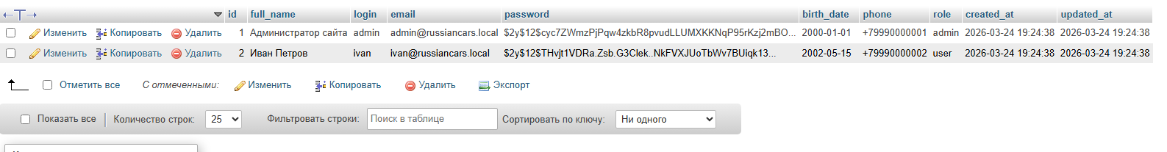
Рисунок 2.1.1 – Таблица users в базе данных cars
Мы изучили требования к проекту, настроили все необходимые параметры для запуска приложения и создали базу данных. Теперь можем приступить к написанию кода.

2.2 Разработка формы регистрации
Форма регистрации является обязательным компонентом нашего проекта в связи с требованиями к работе, предполагающими наличие системы авторизации и аутентификации пользователей. Для этого создадим php файл под названием logReg.php, в котором будет размещена форма регистрации.
Мы разработаем форму с двумя опциями: одна будет использоваться для регистрации, а другая - для входа. Для этого нам потребуется язык HTML для создания формы и PHP для обработки нажатия кнопки и изменения формы.
Листинг HTML для формы регистрации:
<section class="auth-layout">
<div class="auth-card">
<h1>Вход</h1>
<p class="muted">Войдите, чтобы оставлять заявки, просматривать свои услуги и редактировать профиль.</p>
<?php if (!empty($loginErrors['common'])): ?><div class="error-box"><?= e($loginErrors['common']) ?></div><?php endif; ?>
<form method="post" class="form-grid">
<input type="hidden" name="csrf_token" value="<?= e(csrf_token()) ?>">
<input type="hidden" name="action" value="login">
<label>
Логин
<input type="text" name="login" value="<?= e($loginValue) ?>">
<?php if (!empty($loginErrors['login'])): ?><span class="field-error"><?= e($loginErrors['login']) ?></span><?php endif; ?>
</label>
<label>
Пароль
<input type="password" name="password">
<?php if (!empty($loginErrors['password'])): ?><span class="field-error"><?= e($loginErrors['password']) ?></span><?php endif; ?>
</label>
<button class="btn btn-primary" type="submit">Войти</button>
</form>
<div class="auth-note">
<strong>Тестовый администратор:</strong> admin / admin123<br>
<strong>Тестовый пользователь:</strong> ivan / ivan123
</div>
</div>

<div class="auth-card">
<h2>Регистрация</h2>
<p class="muted">После регистрации пользователю автоматически присваивается роль авторизованного пользователя.</p>
<?php if (!empty($registerErrors['exists'])): ?><div class="error-box"><?= e($registerErrors['exists']) ?></div><?php endif; ?>
<form method="post" class="form-grid">
<input type="hidden" name="csrf_token" value="<?= e(csrf_token()) ?>">
<input type="hidden" name="action" value="register">
<div class="form-row">
<label>
ФИО
<input type="text" name="full_name" value="<?= e($registerData['full_name']) ?>">
<?php if (!empty($registerErrors['full_name'])): ?><span class="field-error"><?= e($registerErrors['full_name']) ?></span><?php endif; ?>
</label>
<label>
Логин
<input type="text" name="login" value="<?= e($registerData['login']) ?>">
<?php if (!empty($registerErrors['login'])): ?><span class="field-error"><?= e($registerErrors['login']) ?></span><?php endif; ?>
</label>
</div>
<div class="form-row">
<label>
Email
<input type="email" name="email" value="<?= e($registerData['email']) ?>">
<?php if (!empty($registerErrors['email'])): ?><span class="field-error"><?= e($registerErrors['email']) ?></span><?php endif; ?>
</label>
<label>
Телефон
<input type="text" name="phone" value="<?= e($registerData['phone']) ?>">
<?php if (!empty($registerErrors['phone'])): ?><span class="field-error"><?= e($registerErrors['phone']) ?></span><?php endif; ?>
</label>
</div>
<div class="form-row">
<label>
Дата рождения
<input type="date" name="birth_date" value="<?= e($registerData['birth_date']) ?>">
<?php if (!empty($registerErrors['birth_date'])): ?><span class="field-error"><?= e($registerErrors['birth_date']) ?></span><?php endif; ?>
</label>
<label>
Пароль
<input type="password" name="password">
<?php if (!empty($registerErrors['password'])): ?><span class="field-error"><?= e($registerErrors['password']) ?></span><?php endif; ?>
</label>
</div>
<button class="btn btn-primary" type="submit">Зарегистрироваться</button>
</form>
</div>
</section>

листинг PHP для формы регистрации:

<?php
require_once __DIR__ . '/config/helpers.php';

if (is_auth()) {
redirect('authindex.php');
}

$registerErrors = [];
$loginErrors = [];
$registerData = ['full_name' => '', 'login' => '', 'email' => '', 'birth_date' => '', 'phone' => ''];
$loginValue = '';

if ($_SERVER['REQUEST_METHOD'] === 'POST') {
if (!check_csrf($_POST['csrf_token'] ?? null)) {
set_flash('error', 'Срок действия формы истёк. Повторите попытку.');
redirect('logReg.php');
}

$action = $_POST['action'] ?? '';

if ($action === 'register') {
$registerData = [
'full_name' => trim((string)($_POST['full_name'] ?? '')),
'login' => trim((string)($_POST['login'] ?? '')),
'email' => trim((string)($_POST['email'] ?? '')),
'birth_date' => trim((string)($_POST['birth_date'] ?? '')),
'phone' => trim((string)($_POST['phone'] ?? '')),
'password' => (string)($_POST['password'] ?? ''),
];

$registerErrors = validate_user_data($registerData, true, false);

if (!$registerErrors) {
$stmt = db()->prepare('SELECT id FROM users WHERE login = ? OR email = ? LIMIT 1');
$stmt->bind_param('ss', $registerData['login'], $registerData['email']);
$stmt->execute();
if ($stmt->get_result()->fetch_assoc()) {
$registerErrors['exists'] = 'Пользователь с таким логином или email уже существует.';
}
}

if (!$registerErrors) {
$hash = password_hash($registerData['password'], PASSWORD_DEFAULT);
$role = 'user';
$stmt = db()->prepare('INSERT INTO users (full_name, login, email, password, birth_date, phone, role) VALUES (?, ?, ?, ?, ?, ?, ?)');
$stmt->bind_param(
'sssssss',
$registerData['full_name'],
$registerData['login'],
$registerData['email'],
$hash,
$registerData['birth_date'],
$registerData['phone'],
$role
);
$stmt->execute();
set_flash('success', 'Регистрация завершена. Теперь войдите под своим логином и паролем.');
redirect('logReg.php');
}
}

if ($action === 'login') {
$loginValue = trim((string)($_POST['login'] ?? ''));
$password = (string)($_POST['password'] ?? '');

if ($loginValue === '') {
$loginErrors['login'] = 'Введите логин.';
}
if ($password === '') {
$loginErrors['password'] = 'Введите пароль.';
}

if (!$loginErrors) {
$stmt = db()->prepare('SELECT * FROM users WHERE login = ? LIMIT 1');
$stmt->bind_param('s', $loginValue);
$stmt->execute();
$user = $stmt->get_result()->fetch_assoc();

if (!$user || !password_verify($password, $user['password'])) {
$loginErrors['common'] = 'Неверный логин или пароль.';
} else {
login_user($user);
set_flash('success', 'Вы успешно авторизовались.');
redirect('authindex.php');
}
}
}
}

Помимо размещения формы, мы разместим на странице кнопки "Главная" и "Услуги", для выполнения требования, согласно которому неавторизованные пользователи могут просматривать предоставляемые услуги. После создания основной структуры нашей страницы, необходимо создать стили для обеспечения ее эстетичного вида и корректного отображения на любом разрешении экрана.
Листинг CSS для страницы с формой регистрации:
.auth-layout {
grid-template-columns: repeat(2, 1fr);
}

.auth-card {
padding: 28px;
}

.auth-card p {
margin-top: 0;
}

.auth-note {
margin-top: 18px;
padding: 16px;
border-radius: 16px;
background: #f8fafc;
color: #475569;
}

@media (max-width: 900px) {
.auth-layout {
grid-template-columns: 1fr;
}
}

.auth-layout {
align-items: start;
}

.auth-card h1,
.auth-card h2 {
margin-bottom: 4px;
}

}

Излишним будет представлять листинг кода стилей, поскольку каждая страница сайта имеет схожий стиль.
После успешного выполнения основных задач по созданию формы регистрации, необходимо установить связь между нашей базой данных и страницей. Мы стремимся обеспечить такое поведение, при котором при регистрации пользователь заносится в базу данных, а если он уже существует в этой базе данных, происходит перенаправление на главную страницу сайта; в противном случае должно отображаться сообщение «Неверный логин или пароль».
Листинг PHP составляющей db.php:
<?php
declare(strict_types=1);

const DB_HOST = 'localhost';
const DB_NAME = 'russian_cars_course';
const DB_USER = 'root';
const DB_PASS = '';

function db(): mysqli
{
static $mysqli = null;

if ($mysqli === null) {
$mysqli = @new mysqli(DB_HOST, DB_USER, DB_PASS, DB_NAME);
if ($mysqli->connect_errno) {
http_response_code(500);
exit('Ошибка подключения к MySQL. Проверьте config/db.php и импорт базы данных.');
}
$mysqli->set_charset('utf8mb4');
}

return $mysqli;
}

Листинг PHP связи базы данных с формой регистрации:
if ($_SERVER['REQUEST_METHOD'] === 'POST') {
if (!check_csrf($_POST['csrf_token'] ?? null)) {
set_flash('error', 'Срок действия формы истёк. Повторите попытку.');
redirect('logReg.php');
}

$action = $_POST['action'] ?? '';

if ($action === 'register') {
$registerData = [
'full_name' => trim((string)($_POST['full_name'] ?? '')),
'login' => trim((string)($_POST['login'] ?? '')),
'email' => trim((string)($_POST['email'] ?? '')),
'birth_date' => trim((string)($_POST['birth_date'] ?? '')),
'phone' => trim((string)($_POST['phone'] ?? '')),
'password' => (string)($_POST['password'] ?? ''),
];

$registerErrors = validate_user_data($registerData, true, false);

if (!$registerErrors) {
$stmt = db()->prepare('SELECT id FROM users WHERE login = ? OR email = ? LIMIT 1');
$stmt->bind_param('ss', $registerData['login'], $registerData['email']);
$stmt->execute();
if ($stmt->get_result()->fetch_assoc()) {
$registerErrors['exists'] = 'Пользователь с таким логином или email уже существует.';
}
}

if (!$registerErrors) {
$hash = password_hash($registerData['password'], PASSWORD_DEFAULT);
$role = 'user';
$stmt = db()->prepare('INSERT INTO users (full_name, login, email, password, birth_date, phone, role) VALUES (?, ?, ?, ?, ?, ?, ?)');
$stmt->bind_param(
'sssssss',
$registerData['full_name'],
$registerData['login'],
$registerData['email'],
$hash,
$registerData['birth_date'],
$registerData['phone'],
$role
);
$stmt->execute();
set_flash('success', 'Регистрация завершена. Теперь войдите под своим логином и паролем.');
redirect('logReg.php');
}
}

if ($action === 'login') {
$loginValue = trim((string)($_POST['login'] ?? ''));
$password = (string)($_POST['password'] ?? '');

if ($loginValue === '') {
$loginErrors['login'] = 'Введите логин.';
}
if ($password === '') {
$loginErrors['password'] = 'Введите пароль.';
}

if (!$loginErrors) {
$stmt = db()->prepare('SELECT * FROM users WHERE login = ? LIMIT 1');
$stmt->bind_param('s', $loginValue);
$stmt->execute();
$user = $stmt->get_result()->fetch_assoc();

if (!$user || !password_verify($password, $user['password'])) {
$loginErrors['common'] = 'Неверный логин или пароль.';
} else {
login_user($user);
set_flash('success', 'Вы успешно авторизовались.');
redirect('authindex.php');
}
}
}
}

Последним действием на данной странице необходимо сделать вывод слов «Неверный логин или пароль».
Листинг PHP ошибки «Неверный логин или пароль»:
<?php
if (!$loginErrors) {
$stmt = db()->prepare('SELECT * FROM users WHERE login = ? LIMIT 1');
$stmt->bind_param('s', $loginValue);
$stmt->execute();
$user = $stmt->get_result()->fetch_assoc();

if (!$user || !password_verify($password, $user['password'])) {
$loginErrors['common'] = 'Неверный логин или пароль.';
} else {
login_user($user);
set_flash('success', 'Вы успешно авторизовались.');
redirect('authindex.php');
}
}

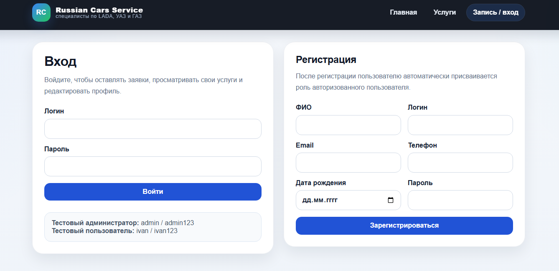
Рисунок 2.2.1 – Отображение формы регистрации в браузере
Мы успешно справились с первоочередной задачей. Теперь необходимо создать главную страницу и личный кабинет для нашего сайта.

2.3 Главная страница и личный кабинет
Мы создадим два файла: index.php (главная страница) и person.php (личный кабинет). Поскольку на нашем сайте должна быть предусмотрена панель администратора, в которой администратор может редактировать пользователей, нам необходимо выбрать администратора. Мы выполним это действие простым способом, назначив пользователя с логином admin в качестве администратора и используя сессии для создания условия, при котором, если логин пользователя не равен admin, он не получит доступ к панели администратора.
Листинг HTML кода для главной страницы сайта:
<?php
<?php
$pageTitle = 'Russian Cars Service — сервис, диагностика и обслуживание';
require_once __DIR__ . '/config/helpers.php';
$stats = fetch_stats();
$extraCss = ['admin.css'];
require_once __DIR__ . '/incs/header.php';
?>
<section class="hero hero-marketing hero-immersive hero-real">
<div class="hero-copy">
<span class="badge">Russian Cars Service · Москва · запись онлайн</span>
<h1>Сервис, где машину действительно смотрят, а не просто выписывают счёт</h1>
<p class="lead">Обслуживаем LADA, УАЗ, ГАЗ и популярные модели российской сборки: от диагностики и планового ТО до ремонта ходовой, электрики и проверки автомобиля перед покупкой. До начала работ согласовываем список услуг и стоимость, без навязанных позиций и мутных формулировок.</p>
<div class="hero-points hero-points-rich">
<span>Чёткая смета до начала работ</span>
<span>Фиксированные слоты записи</span>
<span>История обращений в личном кабинете</span>
</div>
<div class="actions">
<a class="btn btn-primary" href="cars.php">Выбрать услугу</a>
<?php if (is_auth()): ?>
<a class="btn btn-secondary" href="authindex.php">Мой кабинет</a>
<?php else: ?>
<a class="btn btn-secondary" href="logReg.php">Записаться онлайн</a>
<?php endif; ?>
</div>
<div class="brands-row">
<span>LADA</span>
<span>УАЗ</span>
<span>ГАЗ</span>
<span>Niva</span>
</div>
</div>
<div class="hero-showcase hero-showcase-grid">
<article class="hero-main-shot">
<img src="img/photos/lada-white.png" alt="LADA в автосервисе Russian Cars Service">
<div class="shot-caption">
<strong>Аккуратная приёмка и понятный сервис</strong>
<span>От диагностики до выдачи автомобиля — без лишней суеты.</span>
</div>
</article>
<article class="hero-side-shot">
<img src="img/photos/uaz-gray.png" alt="УАЗ на обслуживании">
<div class="mini-badge">Работаем с внедорожниками и коммерческими моделями</div>
</article>
<article class="hero-side-shot compact">
<img src="img/photos/bmw-white.png" alt="Автомобиль после обслуживания">
<div class="mini-badge">Чистая выдача и аккуратная подготовка автомобиля</div>
</article>
</div>
</section>

<section class="stats-grid stats-grid-home compact-stats">
<article class="stats-card stats-highlight">
<h3>Клиентов в базе</h3>
<div class="stats-number"><?= $stats['users'] ?></div>
<p class="muted">Пользователи уже зарегистрированы и могут записываться на услуги через сайт.</p>
</article>
<article class="stats-card stats-highlight">
<h3>Услуг доступно</h3>
<div class="stats-number"><?= $stats['services'] ?></div>
<p class="muted">Основные направления: диагностика, ТО, подвеска, электрика и проверка авто.</p>
</article>
<article class="stats-card stats-highlight">
<h3>Заявок оформлено</h3>
<div class="stats-number"><?= $stats['orders'] ?></div>
<p class="muted">Клиент видит обращения и статусы в личном кабинете без лишних звонков.</p>
</article>
</section>

<section class="section-heading section-heading-wide">
<span class="badge badge-soft">Основные услуги</span>
<h2>Понятные направления сервиса без перегруженных разделов и спорных формулировок</h2>
<p class="muted">Мы оставили на главной только то, что действительно важно клиенту: основные услуги, преимущества записи и то, как выглядит работа сервиса на практике.</p>
</section>

<section class="cards-grid marketing-grid media-card-grid">
<article class="card feature-card media-feature-card">
<div class="media-figure media-figure-photo">
<img src="img/photos/service-diagnostics.jpg" alt="Компьютерная диагностика автомобиля">
</div>
<div class="media-body">
<span class="feature-chip">Диагностика</span>
<h3>Компьютерная проверка систем</h3>
<p>Считываем ошибки, проверяем электронные блоки и фиксируем понятный список замечаний, чтобы клиент видел, что именно нужно машине.</p>
</div>
</article>
<article class="card feature-card media-feature-card">
<div class="media-figure media-figure-photo">
<img src="img/photos/service-oil.jpg" alt="Плановое техническое обслуживание">
</div>
<div class="media-body">
<span class="feature-chip">Плановое ТО</span>
<h3>Замена расходников и базовое обслуживание</h3>
<p>Меняем масло, фильтры и другие расходные материалы, проверяем основные узлы и заранее предупреждаем о том, что скоро потребует внимания.</p>
</div>
</article>
<article class="card feature-card media-feature-card">
<div class="media-figure media-figure-photo media-figure-contain">
<img src="img/photos/service-selection.jpg" alt="Проверка автомобиля перед покупкой">
</div>
<div class="media-body">
<span class="feature-chip">Проверка перед покупкой</span>
<h3>Осмотр автомобиля перед сделкой</h3>
<p>Проверяем документы, кузов, подвеску, электронику и ключевые агрегаты, чтобы снизить риск покупки проблемной машины.</p>
</div>
</article>
</section>

<section class="split-showcase split-showcase-media">
<article class="showcase-card showcase-dark showcase-with-image">
<div class="showcase-media">
<img src="img/photos/service-engine.jpg" alt="Слесарные работы и ремонт двигателя">
</div>
<div class="showcase-copy">
<span class="badge badge-dark">Почему к нам возвращаются</span>
<h2>Аккуратная работа, нормальная коммуникация и внятный результат</h2>
<ul class="check-list clean-list">
<li>согласовываем работы и цену до начала ремонта;</li>
<li>ведём клиента через сайт и личный кабинет;</li>
<li>не прячем сервис за сухими учебными текстами и непонятными статусами.</li>
</ul>
</div>
</article>
<article class="showcase-card showcase-light showcase-with-image reverse-on-mobile">
<div class="showcase-media">
<img src="img/photos/service-electrics.jpg" alt="Работы по электрике и салону автомобиля">
</div>
<div class="showcase-copy">
<span class="badge badge-soft">Что получает клиент</span>
<h3>Онлайн-запись, прозрачные этапы и аккуратную подачу сервиса</h3>
<div class="benefit-list">
<div>
<strong>Без навязанных работ</strong>
<p>Сначала диагностика и объяснение, потом уже ремонт и согласование цены.</p>
</div>
<div>
<strong>Удобный кабинет</strong>
<p>Все заявки, данные профиля и статусы обращений собраны в одном месте.</p>
</div>
<div>
<strong>Чёткие сроки</strong>
<p>При записи клиент сразу видит выбранную услугу и может оставить комментарий по машине.</p>
</div>
</div>
</div>
</article>
</section>

<section class="promo-strip promo-strip-gallery">
<div class="promo-content promo-gallery-layout promo-content-soft">
<div>
<span class="badge badge-dark">Russian Cars Service</span>
<h2>Запишитесь на обслуживание онлайн и приезжайте к согласованному времени</h2>
<p class="muted">Каталог услуг, регистрация, история обращений и понятные карточки сервиса уже собраны в одном проекте. Без кривой сетки, разъезжающихся изображений и случайных декоративных блоков.</p>
<div class="actions">
<a class="btn btn-primary" href="cars.php">Открыть каталог услуг</a>
<a class="btn btn-ghost" href="logReg.php">Вход и регистрация</a>
</div>
</div>
<div class="gallery-collage gallery-collage-large">
<div class="gallery-card gallery-card-photo"><img src="img/photos/service-suspension.jpg" alt="Проверка подвески и тормозной системы"></div>
<div class="gallery-card gallery-card-photo"><img src="img/photos/uaz-gray.png" alt="Автомобиль в сервисе"></div>
</div>
</div>
</section>
<?php require_once __DIR__ . '/incs/footer.php'; ?>

Теперь мы рассмотрим шаги, необходимые для установления связи между базой данных и этой страницей.
Листинг PHP кода для соединения с базой данных и аутентификации пользователя:
<?php
function db(): mysqli
{
static $mysqli = null;

if ($mysqli === null) {
$mysqli = @new mysqli(DB_HOST, DB_USER, DB_PASS, DB_NAME);
if ($mysqli->connect_errno) {
http_response_code(500);
exit('Ошибка подключения к MySQL. Проверьте config/db.php и импорт базы данных.');
}
$mysqli->set_charset('utf8mb4');
}

return $mysqli;
}

declare(strict_types=1);

require_once __DIR__ . '/db.php';

if (session_status() === PHP_SESSION_NONE) {
session_start();
}

function e(mixed $value): string
{
return htmlspecialchars((string)$value, ENT_QUOTES | ENT_SUBSTITUTE, 'UTF-8');
}

function redirect(string $url): never
{
header('Location: ' . $url);
exit;
}

function set_flash(string $type, string $message): void
{
$_SESSION['flash'] = ['type' => $type, 'message' => $message];
}

function get_flash(): ?array
{
if (!isset($_SESSION['flash'])) {
return null;
}

$flash = $_SESSION['flash'];
unset($_SESSION['flash']);
return $flash;
}

function csrf_token(): string
{
if (empty($_SESSION['csrf_token'])) {
$_SESSION['csrf_token'] = bin2hex(random_bytes(32));
}

return $_SESSION['csrf_token'];
}

function check_csrf(?string $token): bool
{
return is_string($token) && isset($_SESSION['csrf_token']) && hash_equals($_SESSION['csrf_token'], $token);
}

function is_auth(): bool
{
return isset($_SESSION['user_id']);
}

function current_user(): ?array
{
static $user = false;

if ($user !== false) {
return $user;
}

if (!is_auth()) {
$user = null;
return null;
}

$stmt = db()->prepare('SELECT id, full_name, login, email, birth_date, phone, role, created_at FROM users WHERE id = ? LIMIT 1');
$stmt->bind_param('i', $_SESSION['user_id']);
$stmt->execute();
$user = $stmt->get_result()->fetch_assoc() ?: null;

if ($user === null) {
unset($_SESSION['user_id']);
}

return $user;
}

function is_admin(): bool
{
$user = current_user();
return $user !== null && $user['role'] === 'admin';
}

function require_auth(): void
{
if (!is_auth()) {
set_flash('error', 'Сначала выполните вход.');
redirect('logReg.php');
}
}

function require_admin(): void
{
require_auth();
if (!is_admin()) {
set_flash('error', 'Недостаточно прав для доступа к разделу администратора.');
redirect('authindex.php');
}
}

function login_user(array $user): void
{
$_SESSION['user_id'] = (int)$user['id'];
}

function logout_user(): void
{
$_SESSION = [];
if (ini_get('session.use_cookies')) {
$params = session_get_cookie_params();
setcookie(session_name(), '', time() - 42000, $params['path'], $params['domain'], (bool)$params['secure'], (bool)$params['httponly']);
}
session_destroy();
}

function normalize_phone(string $phone): string
{
return preg_replace('/\D+/', '', $phone) ?? '';
}

function validate_user_data(array $data, bool $passwordRequired = true, bool $checkRole = false): array
{
$errors = [];

$fullName = trim((string)($data['full_name'] ?? ''));
if ($fullName === '') {
$errors['full_name'] = 'Введите ФИО.';
} elseif (mb_strlen($fullName) < 5) {
$errors['full_name'] = 'ФИО должно содержать не менее 5 символов.';
}

$login = trim((string)($data['login'] ?? ''));
if ($login === '') {
$errors['login'] = 'Введите логин.';
} elseif (!preg_match('/^[A-Za-z0-9_\-]{3,30}$/', $login)) {
$errors['login'] = 'Логин должен содержать 3-30 символов: буквы, цифры, _ или -.';
}

$email = trim((string)($data['email'] ?? ''));
if ($email === '') {
$errors['email'] = 'Введите email.';
} elseif (!filter_var($email, FILTER_VALIDATE_EMAIL)) {
$errors['email'] = 'Некорректный email.';
}

$birthDate = trim((string)($data['birth_date'] ?? ''));
if ($birthDate === '') {
$errors['birth_date'] = 'Введите дату рождения.';
} elseif (!preg_match('/^\d{4}-\d{2}-\d{2}$/', $birthDate)) {
$errors['birth_date'] = 'Дата рождения должна быть в формате ГГГГ-ММ-ДД.';
} elseif ($birthDate > date('Y-m-d')) {
$errors['birth_date'] = 'Дата рождения не может быть в будущем.';
}

$phone = trim((string)($data['phone'] ?? ''));
if ($phone !== '') {
$digits = normalize_phone($phone);
if (strlen($digits) < 10 || strlen($digits) > 15) {
$errors['phone'] = 'Телефон должен содержать от 10 до 15 цифр.';
}
}

$password = (string)($data['password'] ?? '');
if ($passwordRequired && $password === '') {
$errors['password'] = 'Введите пароль.';
} elseif ($password !== '' && mb_strlen($password) < 6) {
$errors['password'] = 'Пароль должен содержать не менее 6 символов.';
}

if ($checkRole) {
$role = (string)($data['role'] ?? 'user');
if (!in_array($role, ['admin', 'user'], true)) {
$errors['role'] = 'Некорректная роль.';
}
}

return $errors;
}

function validate_service_data(array $data): array
{
$errors = [];

$title = trim((string)($data['title'] ?? ''));
if ($title === '') {
$errors['title'] = 'Введите название услуги.';
}

$category = trim((string)($data['category'] ?? ''));
if ($category === '') {
$errors['category'] = 'Введите категорию.';
}

$description = trim((string)($data['description'] ?? ''));
if ($description === '') {
$errors['description'] = 'Введите описание услуги.';
} elseif (mb_strlen($description) < 20) {
$errors['description'] = 'Описание должно содержать не менее 20 символов.';
}

$price = trim((string)($data['price'] ?? ''));
if ($price === '') {
$errors['price'] = 'Введите цену.';
} elseif (!is_numeric($price) || (float)$price < 0) {
$errors['price'] = 'Цена должна быть неотрицательным числом.';
}

$duration = trim((string)($data['duration_minutes'] ?? ''));
if ($duration === '') {
$errors['duration_minutes'] = 'Введите длительность в минутах.';
} elseif (!ctype_digit($duration) || (int)$duration < 10) {
$errors['duration_minutes'] = 'Длительность должна быть целым числом не менее 10 минут.';
}

return $errors;
}

function fetch_stats(): array
{
$stats = ['users' => 0, 'services' => 0, 'orders' => 0];

foreach (['users' => 'users', 'services' => 'services', 'orders' => 'orders'] as $key => $table) {
$result = db()->query("SELECT COUNT(*) AS cnt FROM {$table}");
if ($result) {
$row = $result->fetch_assoc();
$stats[$key] = (int)($row['cnt'] ?? 0);
}
}

return $stats;
}

function order_status_label(string $status): string
{
return match ($status) {
'new' => 'Новая',
'in_progress' => 'В работе',
'completed' => 'Выполнена',
'cancelled' => 'Отменена',
default => 'Неизвестно',
};
}

function service_categories(): array
{
return [
'Диагностика',
'Техническое обслуживание',
'Ремонт двигателя',
'Подвеска и тормоза',
'Кузовные работы',
'Электрика',
'Подбор авто',
];
}

function service_visual(string $category): array
{
return match ($category) {
'Диагностика' => [
'image' => 'img/photos/service-diagnostics.jpg',
'eyebrow' => 'Проверка электроники',
'fit' => 'cover',
],
'Электрика' => [
'image' => 'img/photos/service-electrics.jpg',
'eyebrow' => 'Ремонт проводки и электрики',
'fit' => 'cover',
],
'Техническое обслуживание' => [
'image' => 'img/photos/service-oil.jpg',
'eyebrow' => 'Масло, фильтры и расходники',
'fit' => 'cover',
],
'Подвеска и тормоза' => [
'image' => 'img/photos/service-suspension.jpg',
'eyebrow' => 'Ходовая часть и тормозная система',
'fit' => 'cover',
],
'Подбор авто' => [
'image' => 'img/photos/service-selection.jpg',
'eyebrow' => 'Проверка перед покупкой',
'fit' => 'contain',
],
'Кузовные работы', 'Ремонт двигателя' => [
'image' => 'img/photos/service-engine.jpg',
'eyebrow' => 'Сложные ремонтные работы',
'fit' => 'cover',
],
default => [
'image' => 'img/photos/lada-white.png',
'eyebrow' => 'Услуги сервиса',
'fit' => 'cover',
],
};
}

Данный код включает в себя установку соединения с базой данных, проверку сеанса и аутентификации пользователя. Затем происходит отображение главной страницы приложения в веб-браузере.
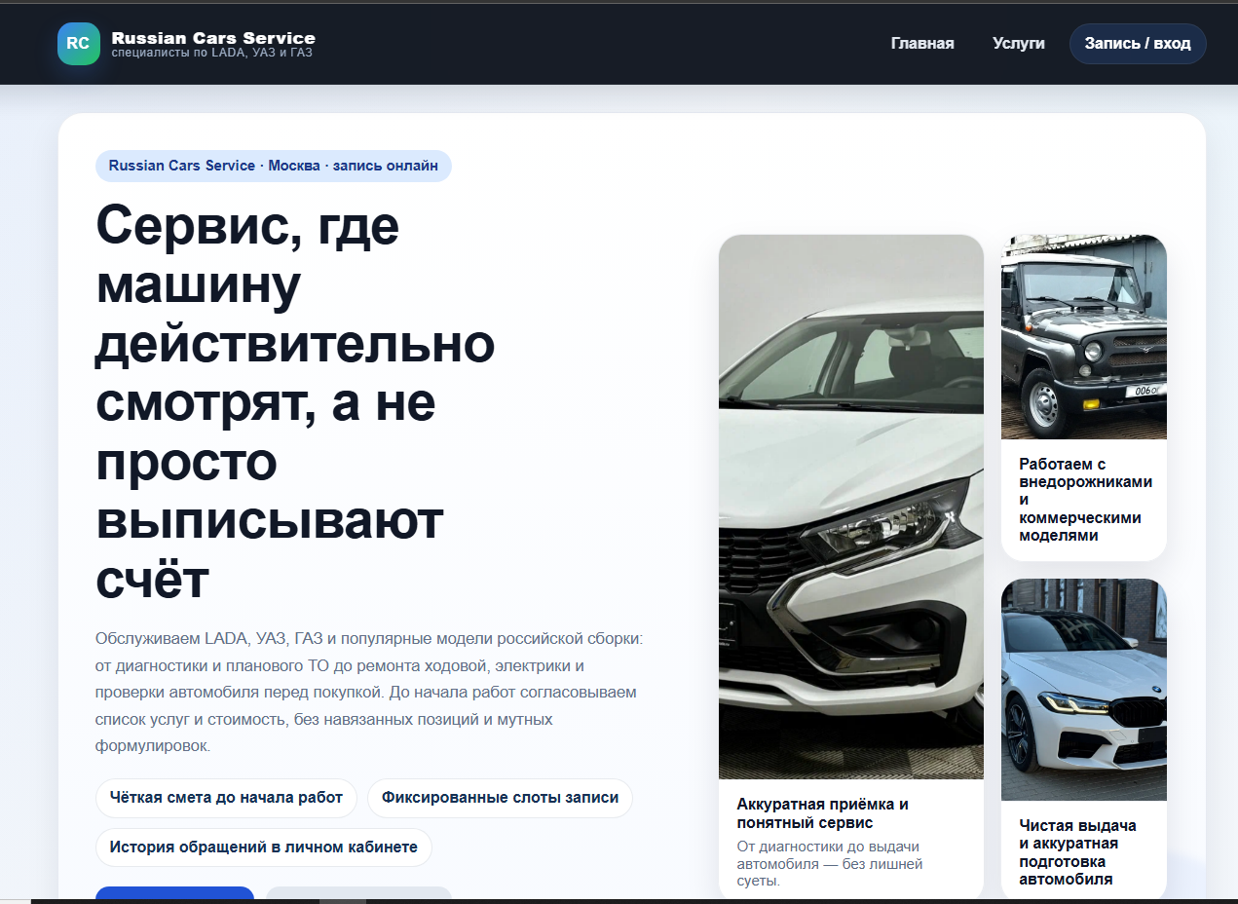
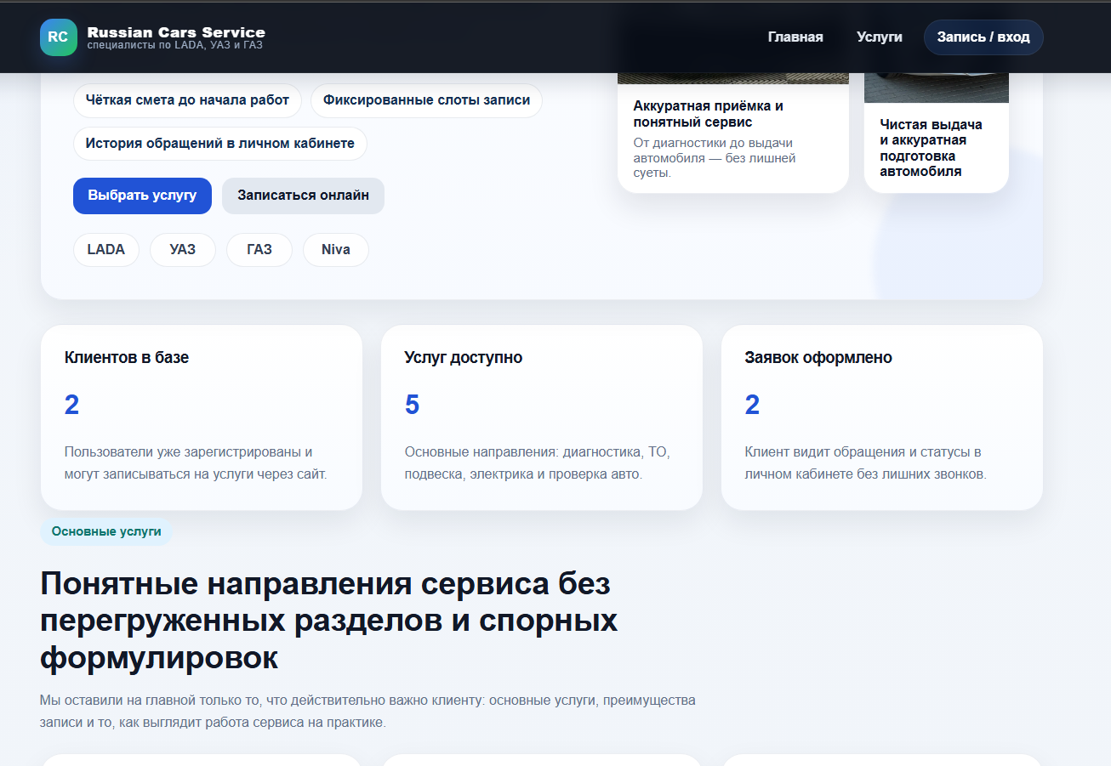
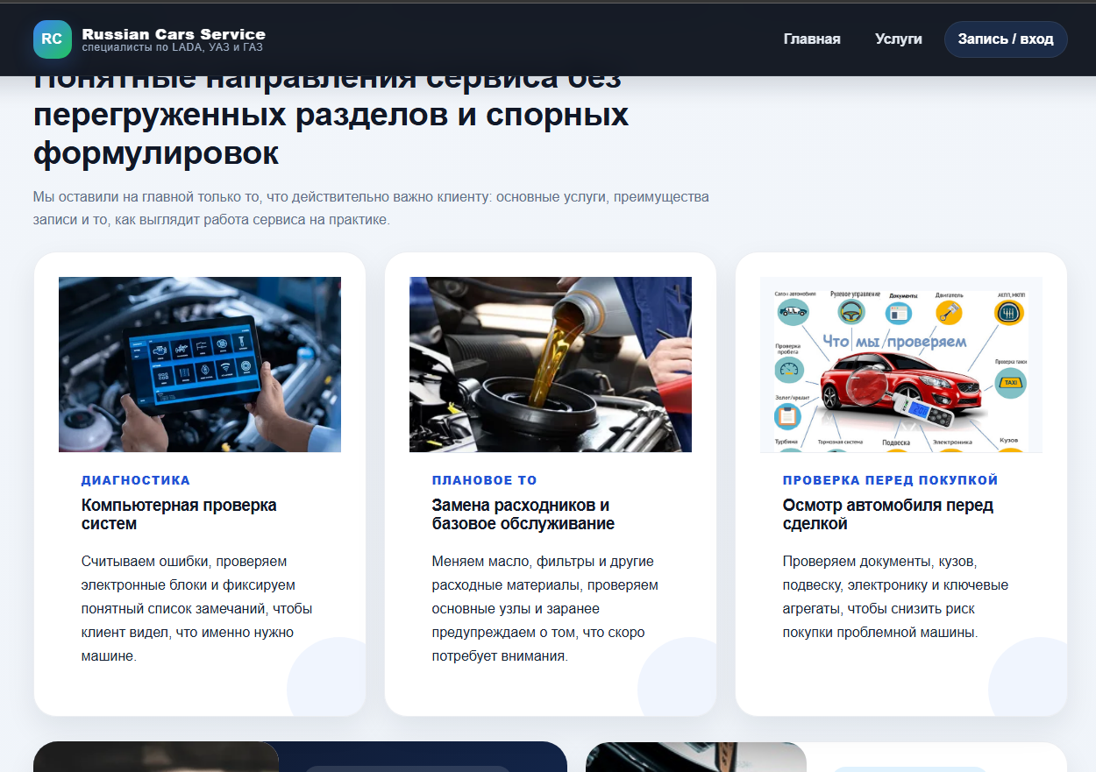
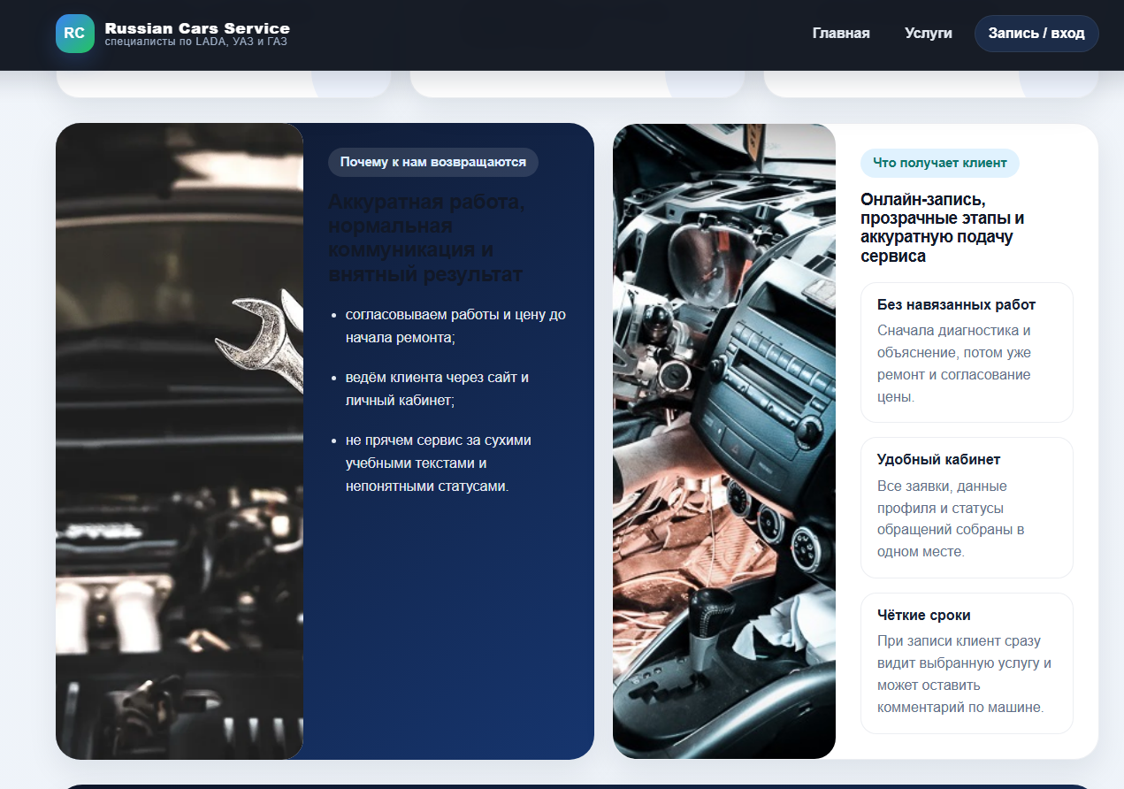
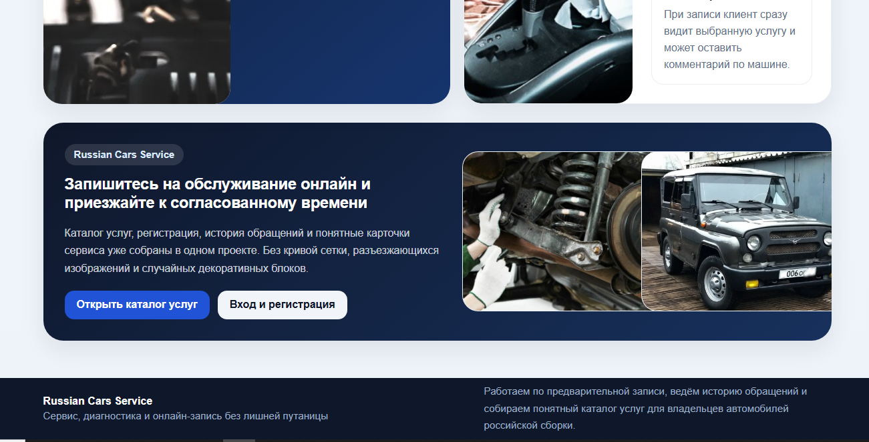
Рисунок 2.3.1 – Отображение страницы index.php в браузере

Продолжим процесс создания личного кабинета. Согласно требованиям проекта, необходимо обеспечить пользователям возможность редактировать собственные данные. Поэтому мы реализуем отображение информации о пользователе в личном кабинете и добавим функцию изменения пароля. Изменение логина и адреса электронной почты считается непрактичным.
Листинг HTML кода создания страницы личного кабинета:
<?php require_once DIR . "/incs/authheader.php"?>
$pageTitle = 'Мой профиль';
require_once __DIR__ . '/incs/header.php';
?>
<section class="profile-layout">
<article class="form-card">
<h1>Редактирование профиля</h1>
<p class="muted">Пользователь может просматривать и изменять только свои данные. Администратор управляет всеми пользователями отдельно через панель администратора.</p>
<?php if (!empty($errors['exists'])): ?><div class="error-box"><?= e($errors['exists']) ?></div><?php endif; ?>
<form method="post" class="form-grid">
<input type="hidden" name="csrf_token" value="<?= e(csrf_token()) ?>">
<div class="form-row">
<label>
ФИО
<input type="text" name="full_name" value="<?= e($data['full_name']) ?>">
<?php if (!empty($errors['full_name'])): ?><span class="field-error"><?= e($errors['full_name']) ?></span><?php endif; ?>
</label>
<label>
Логин
<input type="text" name="login" value="<?= e($data['login']) ?>">
<?php if (!empty($errors['login'])): ?><span class="field-error"><?= e($errors['login']) ?></span><?php endif; ?>
</label>
</div>
<div class="form-row">
<label>
Email
<input type="email" name="email" value="<?= e($data['email']) ?>">
<?php if (!empty($errors['email'])): ?><span class="field-error"><?= e($errors['email']) ?></span><?php endif; ?>
</label>
<label>
Телефон
<input type="text" name="phone" value="<?= e($data['phone']) ?>">
<?php if (!empty($errors['phone'])): ?><span class="field-error"><?= e($errors['phone']) ?></span><?php endif; ?>
</label>
</div>
<div class="form-row">
<label>
Дата рождения
<input type="date" name="birth_date" value="<?= e($data['birth_date']) ?>">
<?php if (!empty($errors['birth_date'])): ?><span class="field-error"><?= e($errors['birth_date']) ?></span><?php endif; ?>
</label>
<label>
Новый пароль
<input type="password" name="password" placeholder="Оставьте пустым, если менять не нужно">
<?php if (!empty($errors['password'])): ?><span class="field-error"><?= e($errors['password']) ?></span><?php endif; ?>
</label>
</div>
<button class="btn btn-primary" type="submit">Сохранить изменения</button>
</form>
</article>

<article class="notice-card">
<h2>Памятка</h2>
<ul class="simple-list">
<li>Логин должен содержать только буквы, цифры, дефис и нижнее подчёркивание.</li>
<li>Email и логин должны быть уникальными.</li>
<li>Если пароль не меняется, поле можно оставить пустым.</li>
<li>После сохранения обновлённые данные будут доступны в личном кабинете.</li>
</ul>
</article>
</section>
<?php require_once __DIR__ . '/incs/footer.php'; ?>

Так как в личном кабинете имеется возможность выхода из аккаунта, необходимо внести дополнительные инструкции для удаления сессии в базе данных, чтобы информация о пользователях была корректной.
Листинг PHP person.php:
<?php
require_once __DIR__ . '/config/helpers.php';
require_auth();
$user = current_user();
$errors = [];
$data = [
'full_name' => $user['full_name'],
'login' => $user['login'],
'email' => $user['email'],
'birth_date' => $user['birth_date'],
'phone' => $user['phone'],
'password' => '',
];

if ($_SERVER['REQUEST_METHOD'] === 'POST') {
if (!check_csrf($_POST['csrf_token'] ?? null)) {
set_flash('error', 'Срок действия формы истёк.');
redirect('person.php');
}

$data = [
'full_name' => trim((string)($_POST['full_name'] ?? '')),
'login' => trim((string)($_POST['login'] ?? '')),
'email' => trim((string)($_POST['email'] ?? '')),
'birth_date' => trim((string)($_POST['birth_date'] ?? '')),
'phone' => trim((string)($_POST['phone'] ?? '')),
'password' => (string)($_POST['password'] ?? ''),
];

$errors = validate_user_data($data, false, false);

if (!$errors) {
$stmt = db()->prepare('SELECT id FROM users WHERE (login = ? OR email = ?) AND id <> ? LIMIT 1');
$stmt->bind_param('ssi', $data['login'], $data['email'], $user['id']);
$stmt->execute();
if ($stmt->get_result()->fetch_assoc()) {
$errors['exists'] = 'Логин или email уже заняты другим пользователем.';
}
}

if (!$errors) {
if ($data['password'] !== '') {
$hash = password_hash($data['password'], PASSWORD_DEFAULT);
$stmt = db()->prepare('UPDATE users SET full_name = ?, login = ?, email = ?, birth_date = ?, phone = ?, password = ? WHERE id = ?');
$stmt->bind_param('ssssssi', $data['full_name'], $data['login'], $data['email'], $data['birth_date'], $data['phone'], $hash, $user['id']);
} else {
$stmt = db()->prepare('UPDATE users SET full_name = ?, login = ?, email = ?, birth_date = ?, phone = ? WHERE id = ?');
$stmt->bind_param('sssssi', $data['full_name'], $data['login'], $data['email'], $data['birth_date'], $data['phone'], $user['id']);
}
$stmt->execute();
set_flash('success', 'Профиль успешно обновлён.');
redirect('person.php');
}
}

Дальнейшая часть кода состоит из стилей, которые аналогичны стилям на странице index.php, поэтому можно перейти к демонстрации внешнего вида этой страницы в браузере. На рисунке 2.3.2 показано отображение страницы person.php в браузере.
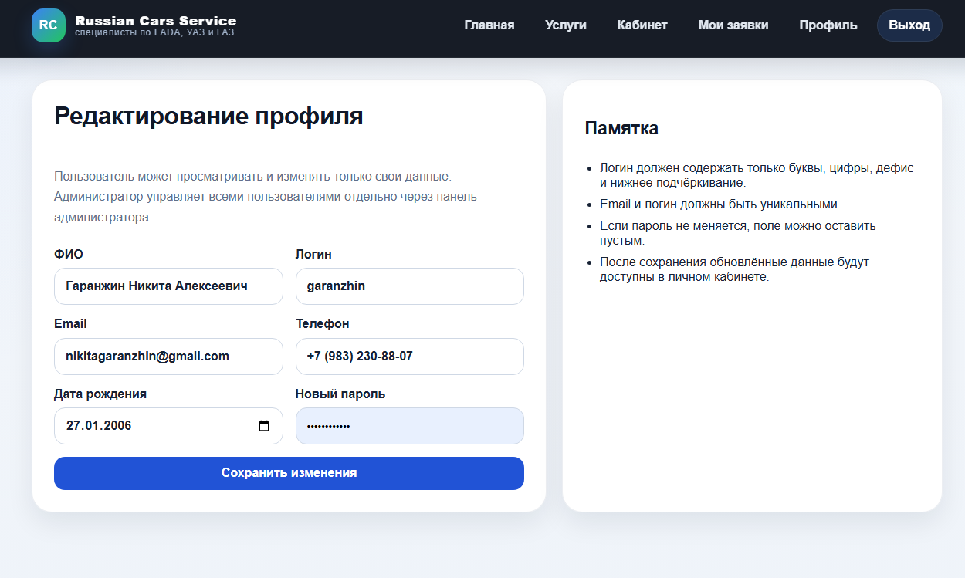
Рисунок 2.3.2 – Отображение страницы person.php в браузере

2.4 Панель администратора
Смысл панели администратора заключается в том, что администратор может редактировать пользователей, нажимая на кнопки. В нашем приложении на панель администратора может перейти только пользователь admin, с любой страницы, а так же добавлять новые проекты (услуги).
Перейдем к созданию панели. Ниже приведен код для создания страницы с панелью администратора.
Листинг HTML, PHP кода для создания панели администратора:
<?php
require_once __DIR__ . '/config/helpers.php';
require_admin();
$pageTitle = 'Управление пользователями';
$extraCss = ['admin.css'];
$q = trim((string)($_GET['q'] ?? ''));
$stats = fetch_stats();

$sql = 'SELECT id, full_name, login, email, birth_date, phone, role, created_at FROM users';
$params = [];
$types = '';
if ($q !== '') {
$sql .= ' WHERE full_name LIKE ? OR login LIKE ? OR email LIKE ?';
$like = '%' . $q . '%';
$params = [$like, $like, $like];
$types = 'sss';
}
$sql .= ' ORDER BY created_at DESC';
$stmt = db()->prepare($sql);
if ($params) {
$stmt->bind_param($types, ...$params);
}
$stmt->execute();
$users = $stmt->get_result()->fetch_all(MYSQLI_ASSOC);

require_once __DIR__ . '/incs/header.php';
?>
<section class="admin-layout">
<article class="panel">
<div class="panel-title-row">
<h1>Пользователи</h1>
<a class="btn btn-primary" href="user_form.php">Добавить пользователя</a>
</div>
<p class="muted">Администратор может просматривать, добавлять, редактировать и удалять пользователей.</p>

<form method="get" class="search-bar">
<input type="text" name="q" placeholder="Поиск по ФИО, логину или email" value="<?= e($q) ?>">
<button class="btn btn-secondary" type="submit">Искать</button>
<a class="btn btn-ghost" href="admin.php">Сбросить</a>
</form>

<div class="table-wrap">
<table class="data-table">
<thead>
<tr>
<th>ID</th>
<th>ФИО</th>
<th>Логин</th>
<th>Email</th>
<th>Телефон</th>
<th>Роль</th>
<th>Действия</th>
</tr>
</thead>
<tbody>
<?php foreach ($users as $row): ?>
<tr>
<td><?= (int)$row['id'] ?></td>
<td><?= e($row['full_name']) ?><br><span class="muted"><?= e($row['birth_date']) ?></span></td>
<td><?= e($row['login']) ?></td>
<td><?= e($row['email']) ?></td>
<td><?= e($row['phone'] ?: '—') ?></td>
<td><span class="role-badge <?= $row['role'] === 'admin' ? 'role-admin' : 'role-user' ?>"><?= e($row['role']) ?></span></td>
<td class="actions-cell">
<a class="btn btn-secondary small" href="user_form.php?id=<?= (int)$row['id'] ?>">Редактировать</a>
<?php if ((int)$row['id'] !== (int)current_user()['id']): ?>
<a class="btn btn-danger small" href="delete_user.php?id=<?= (int)$row['id'] ?>&csrf_token=<?= e(csrf_token()) ?>" data-confirm="Удалить пользователя?">Удалить</a>
<?php else: ?>
<span class="muted">Текущий пользователь</span>
<?php endif; ?>
</td>
</tr>
<?php endforeach; ?>
</tbody>
</table>
</div>
</article>

<aside class="admin-sidebar">
<div class="panel">
<h2>Разделы администратора</h2>
<div class="admin-menu">
<a href="admin.php">Пользователи</a>
<a href="admin_services.php">Услуги</a>
<a href="admin_orders.php">Заявки</a>
</div>
</div>
<div class="panel">
<h2>Сводка</h2>
<div class="kpi-list">
<div class="kpi-item"><span>Пользователи</span><strong><?= $stats['users'] ?></strong></div>
<div class="kpi-item"><span>Услуги</span><strong><?= $stats['services'] ?></strong></div>
<div class="kpi-item"><span>Заявки</span><strong><?= $stats['orders'] ?></strong></div>
</div>
</div>
</aside>
</section>
<?php require_once __DIR__ . '/incs/footer.php'; ?>

Листинг CSS кода для создания панели администратора:
.admin-sidebar {
display: grid;
gap: 20px;
}

.admin-menu {
display: grid;
gap: 10px;
}

.admin-menu a {
text-decoration: none;
padding: 12px 14px;
border-radius: 14px;
background: #f8fafc;
border: 1px solid #e2e8f0;
font-weight: 700;
}

.admin-menu a:hover {
background: #eef2ff;
}

.kpi-list {
display: grid;
gap: 12px;
}

.kpi-item {
display: flex;
justify-content: space-between;
gap: 12px;
padding: 12px 14px;
border-radius: 14px;
background: #f8fafc;
}

.panel-title-row {
display: flex;
align-items: center;
justify-content: space-between;
gap: 12px;
flex-wrap: wrap;
}

.admin-sidebar {
align-content: start;
}

.admin-menu a {
background: rgba(255, 255, 255, 0.96);
}

.kpi-item {
border: 1px solid #e2e8f0;
}

Для того, чтобы эта панель функционировала должным образом, будет необходимо создать два дополнительных файла: user_form.php и delete_user.php. Первый файл предназначен для редактирования данных пользователей, а второй - для их удаления.
Листинг PHP кода delete_user.php:

<?php
require_once __DIR__ . '/config/helpers.php';
require_admin();

$id = (int)($_GET['id'] ?? 0);
if ($id <= 0 || !check_csrf($_GET['csrf_token'] ?? null)) {
set_flash('error', 'Некорректный запрос на удаление.');
redirect('admin.php');
}

if ($id === (int)current_user()['id']) {
set_flash('error', 'Нельзя удалить текущего администратора.');
redirect('admin.php');
}

$stmt = db()->prepare('DELETE FROM users WHERE id = ? LIMIT 1');
$stmt->bind_param('i', $id);
$stmt->execute();

set_flash('success', 'Пользователь удалён.');
redirect('admin.php');

Листинг PHP код файла user_form.php:

<?php
require_once __DIR__ . '/config/helpers.php';
require_admin();

$id = (int)($_GET['id'] ?? $_POST['id'] ?? 0);
$isEdit = $id > 0;
$errors = [];
$data = ['full_name' => '', 'login' => '', 'email' => '', 'birth_date' => '', 'phone' => '', 'password' => '', 'role' => 'user'];

if ($isEdit && $_SERVER['REQUEST_METHOD'] === 'GET') {
$stmt = db()->prepare('SELECT id, full_name, login, email, birth_date, phone, role FROM users WHERE id = ? LIMIT 1');
$stmt->bind_param('i', $id);
$stmt->execute();
$user = $stmt->get_result()->fetch_assoc();
if (!$user) {
set_flash('error', 'Пользователь не найден.');
redirect('admin.php');
}
$data = array_merge($data, $user);
}

if ($_SERVER['REQUEST_METHOD'] === 'POST') {
if (!check_csrf($_POST['csrf_token'] ?? null)) {
set_flash('error', 'Срок действия формы истёк.');
redirect($isEdit ? 'user_form.php?id=' . $id : 'user_form.php');
}

$data = [
'full_name' => trim((string)($_POST['full_name'] ?? '')),
'login' => trim((string)($_POST['login'] ?? '')),
'email' => trim((string)($_POST['email'] ?? '')),
'birth_date' => trim((string)($_POST['birth_date'] ?? '')),
'phone' => trim((string)($_POST['phone'] ?? '')),
'password' => (string)($_POST['password'] ?? ''),
'role' => (string)($_POST['role'] ?? 'user'),
];

$errors = validate_user_data($data, !$isEdit, true);

if (!$errors) {
$stmt = db()->prepare('SELECT id FROM users WHERE (login = ? OR email = ?) AND id <> ? LIMIT 1');
$stmt->bind_param('ssi', $data['login'], $data['email'], $id);
$stmt->execute();
if ($stmt->get_result()->fetch_assoc()) {
$errors['exists'] = 'Логин или email уже заняты.';
}
}

if (!$errors) {
if ($isEdit) {
if ($data['password'] !== '') {
$hash = password_hash($data['password'], PASSWORD_DEFAULT);
$stmt = db()->prepare('UPDATE users SET full_name = ?, login = ?, email = ?, birth_date = ?, phone = ?, password = ?, role = ? WHERE id = ?');
$stmt->bind_param('sssssssi', $data['full_name'], $data['login'], $data['email'], $data['birth_date'], $data['phone'], $hash, $data['role'], $id);
} else {
$stmt = db()->prepare('UPDATE users SET full_name = ?, login = ?, email = ?, birth_date = ?, phone = ?, role = ? WHERE id = ?');
$stmt->bind_param('ssssssi', $data['full_name'], $data['login'], $data['email'], $data['birth_date'], $data['phone'], $data['role'], $id);
}
$stmt->execute();
set_flash('success', 'Данные пользователя обновлены.');
} else {
$hash = password_hash($data['password'], PASSWORD_DEFAULT);
$stmt = db()->prepare('INSERT INTO users (full_name, login, email, password, birth_date, phone, role) VALUES (?, ?, ?, ?, ?, ?, ?)');
$stmt->bind_param('sssssss', $data['full_name'], $data['login'], $data['email'], $hash, $data['birth_date'], $data['phone'], $data['role']);
$stmt->execute();
set_flash('success', 'Пользователь добавлен.');
}
redirect('admin.php');
}
}

Разработав стили, можно считать, что панель администратора создана и готова к использованию. На рисунке 2.4.1 можно увидеть, как выглядит панель администратора в браузере. 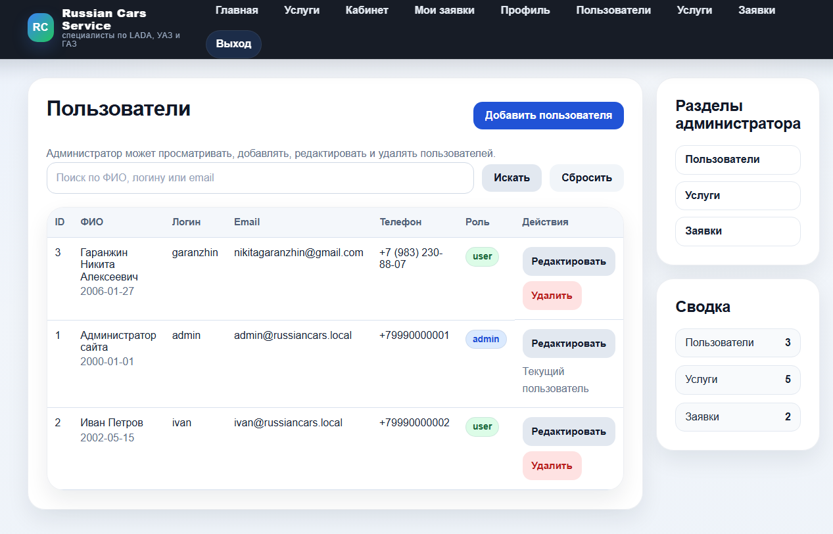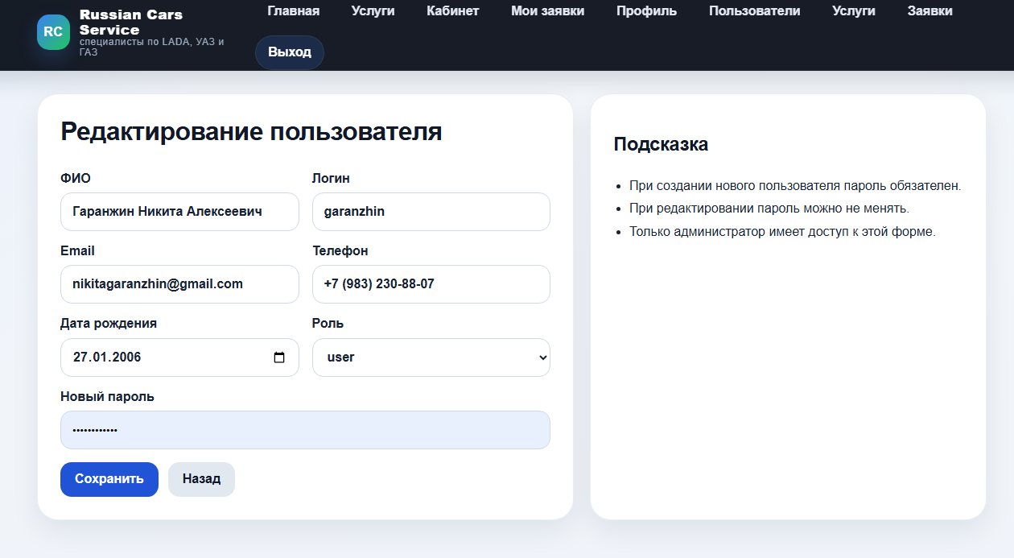
Рисунок 2.4.1 – Панель администратора в браузере

2.5 Страницы с основным контентом
Сейчас мы разработали форму регистрации, основную страницу, страницу личного кабинета и панель администратора. Теперь следует создать страницы, которые будут содержать основной контент нашего приложения. Предлагается создать 4 файла: cars.php, index.php, authindex.php, authcars.php. Первые два файла аналогичны третьему и четвертому, но они будут представлять обзор услуг сайта для неавторизованных пользователей. Доступ к автомобилям будет возможен только на страницах authindex.php и authcars.php. Остальные страницы будут иметь аналогичный код, за исключением информации о машинах.
Листинг страницы authcars.php:
<?php
require_once __DIR__ . '/config/helpers.php';
require_auth();
$user = current_user();
$pageTitle = 'Мои заявки';

$stmt = db()->prepare('SELECT o.*, s.title, s.category, s.price, s.duration_minutes FROM orders o JOIN services s ON s.id = o.service_id WHERE o.user_id = ? ORDER BY o.created_at DESC');
$stmt->bind_param('i', $user['id']);
$stmt->execute();
$orders = $stmt->get_result()->fetch_all(MYSQLI_ASSOC);

require_once __DIR__ . '/incs/header.php';
?>
<section class="section-heading">
<h1>Мои заявки на обслуживание</h1>
<p class="muted">В этом разделе хранятся все ваши записи на обслуживание: выбранные услуги, даты, комментарии и текущие статусы выполнения.</p>
</section>

<?php if (!$orders): ?>
<div class="empty-state">
У вас пока нет заявок. Перейдите в <a href="cars.php">каталог услуг</a> и оставьте запись.
</div>
<?php else: ?>
<div class="table-wrap">
<table class="data-table">
<thead>
<tr>
<th>#</th>
<th>Услуга</th>
<th>Категория</th>
<th>Цена</th>
<th>Дата записи</th>
<th>Предпочтительная дата</th>
<th>Комментарий</th>
<th>Статус</th>
</tr>
</thead>
<tbody>
<?php foreach ($orders as $order): ?>
<tr>
<td><?= (int)$order['id'] ?></td>
<td><?= e($order['title']) ?><br><span class="muted"><?= (int)$order['duration_minutes'] ?> мин</span></td>
<td><?= e($order['category']) ?></td>
<td><?= number_format((float)$order['price'], 0, ',', ' ') ?> ₽</td>
<td><?= e($order['created_at']) ?></td>
<td><?= e($order['preferred_date'] ?: 'не указана') ?></td>
<td><?= e($order['comment'] ?: '—') ?></td>
<td><span class="status-badge status-<?= e($order['status']) ?>"><?= e(order_status_label($order['status'])) ?></span></td>
</tr>
<?php endforeach; ?>
</tbody>
</table>
</div>
<?php endif; ?>
<?php require_once __DIR__ . '/incs/footer.php'; ?>

Теперь мы можем просмотреть, как выглядят эти страницы в браузере. На рисунке 2.5.1 показан внешний вид страницы authcars.php.

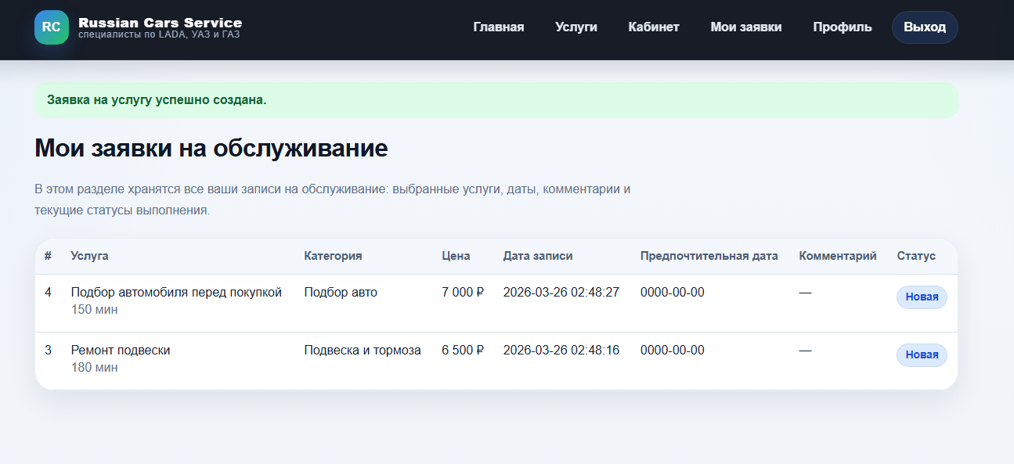
Рисунок 2.5.1 – Страница authcars.php в браузере

Просмотр страниц index.php и cars.php бессмысленен, так как их различие с authindex.php и authcars.php заключается в невозможности просмотра авторизованным пользователем. Доступ к этим страницам можно получить через форму регистрации.

ЗАКЛЮЧЕНИЕ
В рамках проекта было разработано веб-приложение, состоящее из семи страниц, посвященных книгам. Включает в себя следующие страницы: страницу регистрации (logReg.php), главную страницу (index.php), личный кабинет пользователя (person.php), главную страницу для авторизованных пользователей (authindex.php), страницу с услугами для авторизованных пользователей (authcars.php), страницу с услугами для неавторизованных пользователей (cars.php) и панель администратора (admin.php).
Все страницы приложения взаимодействуют с базой данных "cars" и таблицей "users". На каждой странице осуществляется проверка аутентификации пользователя. Администратор имеет возможность редактировать и удалять данные пользователей через панель администратора, доступ к которой предоставляется только пользователю с логином "admin". Веб-приложение разработано с использованием HTML, CSS, JavaScript, PHP и MySQL, и цель проекта успешно достигнута.

СПИСОК ИСПОЛЬЗОВАННЫХ ИСТОЧНИКОВ
- Руководство по HTML5 и CSS3 // metanit URL: https://metanit.com/web/html5/ (дата обращения: 19.12.2024).
- Руководство по JS // metanit URL: https://metanit.com/web/javascript/ (дата обращения: 21.12.2024).
- Руководство по PHP // metanit URL: https://metanit.com/php/tutorial/ (дата обращения: 23.12.2024).
- Документация MySQL. // metanit URL: https://metanit.com/sql/mysql/ (дата обращения: 24.12.2024).
- PHP,MySQL,JavaScript,CSS и HTML5 / Робин Никсон 6-е издание, 2023. – 832 с. (дата обращения: 24.12.2024).

